Университет ИТМО

Кафедра вычислительной техники

Отчёт по лабораторной работе №1

по дисциплине «Теория информации»

Студентка:

Преподаватель:

Тропченко А.А

Санкт-Петербург, 2015

1. Постановка задачи

Память троичного стационарного источника с символами *х1,х2,х3* простирается на два соседних символа и, следовательно, дискретная последовательность символов, выдаваемых источником, описывается простой односвязной цепью Маркова с матрицей переходных вероятностей



где *pij*- вероятность передачи символа *xi* при условии, что ему предшествовал символ *xj* (*i* = 1,2,3; *j* = 1,2,3).

Поскольку после передачи любого символа *x*j будет передан один из возможных символов *xi*, сумма переходных вероятностей по столбцам равна 1, т.е.



Требуется исследовать избыточность источника при различных вероятностях появления символов.

Вариант 4: p11 = 0.3, p21 = 0.1 p12=0.3 p22=0.2 p13=0.3 p23=0.4

2. Подготовка данных

Рабочая матрица:

$\begin{matrix}0,3 & 0,3 & 0,3 \\ 0,1 & 0,2 & 0,4 \\ 0,6 & 0,5 & 0,3\end{matrix}$

Вычисленные p1, p2,p3 с помощью данной системы уравнений в системе MathCad

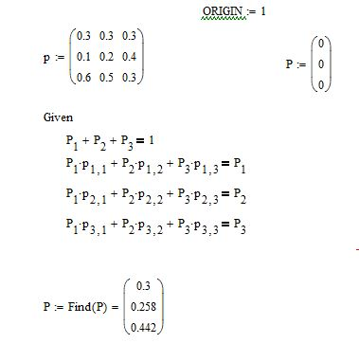

p1= 0,3 p2= 0,258 p3= 0,442

3. Расчет энтропии источника дискретных сообщений с памятью и коэффициента избыточности:

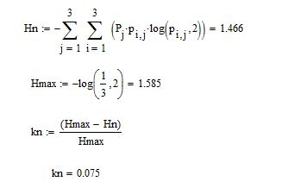

Энтропия источника дискретный сообщений с памятью: 1.466.

Коэффициент избыточности: 0.075.

4. Расчет энтропии источника дискретных сообщений без памяти и коэффициента избыточности:

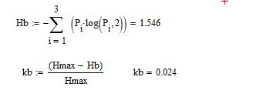

Энтропия источника дискретный сообщений без памяти: 1.546.

Коэффициент избыточности: 0.024.

5. Вывод:

В данной лабораторной был проведён анализ избыточности дискретных сообщений. Полученные результаты свидетельствуют о том, что источники дискретных сообщений без памяти дают наиболее оптимальные результаты ( за счёт высокого показателя энтропии и низкого коэффициента избыточности ) в сравнении с источниками дискретных сообщений с памятью. Данные результаты следуют из того, что в источниках дискретных сообщений без памяти статистические зависимости между последовательностями символов отсутствуют.